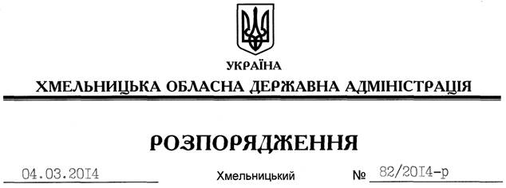

Про стан фінансово-бюджетної дисципліни в області за 2013 рік

На підставі статей 6, 16 Закону України “Про місцеві державні адміністрації”, з метою забезпечення фінансово-бюджетної дисципліни на підприємствах, установах та організаціях області, посилення боротьби з корупцією, ефективного управління та контролю за використанням державних і комунальних ресурсів, враховуючи інформацію з цього питання (додається):
1. Керівникам структурних підрозділів облдержадміністрації – головним розпорядникам коштів обласного бюджету, головам районних державних адміністрацій, рекомендувати міським (міст обласного значення) головам з метою посилення фінансової дисципліни в установах і закладах, що фінансуються з державного та місцевих бюджетів, забезпечення ефективного використання державного, комунального майна і фінансових ресурсів відповідно до вимог чинного законодавства, підвищення рівня відповідальності посадових осіб:
1.1. Проаналізувати причини та умови, що сприяли виникненню порушень, та спрямувати свою роботу на забезпечення додержання вимог чинного законодавства з фінансових питань.
1.2. Забезпечити повне усунення порушень, встановлених контрольними заходами, притягнути до відповідальності осіб, винних у їх допущенні, про що поінформувати Державну фінансову інспекцію в області до 10 червня 2014 року.
1.3. Проводити закупівлю товарів, робіт і послуг виключно відповідно до вимог чинного законодавства.
1.4. Забезпечити розгляд на засіданнях колегій райдержадміністрацій, засіданнях виконавчих комітетів міських (міст обласного значення) рад результатів контрольних заходів, проведених органами Держфінінспекції в області з наданням неупередженої, принципової оцінки стану фінансово-бюджетної дисципліни.
2. Городоцькій райдержадміністрації, рекомендувати Городоцькій районній та міській радам:
2.1. Вжити вичерпних заходів щодо повного усунення встановлених порушень під час проведення ревізії Городоцького районного бюджету за 2010-2012 роки та завершений звітний період 2013 року.
2.2. Інформувати Державну фінансову інспекцію в області про стан виконання заходів щокварталу до 10 числа місяця, наступного за звітним періодом, до повного усунення порушень.
3. Хмельницькому регіональному управлінню Державної спеціалізованої фінансової установи “Державний фонд сприяння молодіжному житловому будівництву” вжити заходів щодо забезпечення за дотриманням термінів своєчасного повернення кредитних ресурсів за умовами укладених договорів та сплати відсотків. У разі їх порушення, своєчасно вживати заходи щодо стягнення простроченої заборгованості та проведення претензійно-позовної роботи.
4. Рекомендувати:
4.1. Полонському міському голові:
4.1.1. Вжити вичерпних заходів щодо повного усунення встановлених порушень під час проведення ревізії бюджету м. Полонне, фінансово-господарської діяльності Полонської міської ради та її виконавчого комітету за період 2011- 2012 роки та завершений звітний період 2013 року.
4.1.2. Розглянути питання щодо притягнення до відповідальності посадових осіб, з вини яких допущено порушення.
4.1.3. Інформувати Державну фінансову інспекцію в області про стан виконання заходів щокварталу до 10 числа місяця, наступного за звітним періодом, до повного усунення порушень.
4.2. Виконавчому комітету Нетішинської міської ради вжити вичерпних заходів щодо виконання рішення Вінницького апеляційного адміністративного суду, яким зобов’язано виконати вимоги Держфінінспекції в області щодо усунення порушень, виявлених ревізією фінансово-господарської діяльності та дотримання вимог бюджетного законодавства виконавчого комітету Нетішинської міської ради за 2010-2011 роки та завершений період 2012 року, про що поінформувати Держфінінспекцію в області до 25 березня 2014 року.
4.3. Державній фінансовій інспекції в області:
4.3.1. Забезпечити постійний та дієвий контроль за реалізацією вимог та пропозицій за результатами контрольних заходів.
4.3.2. Проводити постійний моніторинг стану усунення виявлених під час проведення контрольних заходів порушень фінансово-бюджетного законодавства до остаточного їх відшкодування.
4.3.3. Про стан виконання розпорядження інформувати облдержадміністрацію до 20 числа місяця, наступного за звітним кварталом.
4.4. Хмельницькій обласній раді вжити заходів щодо розробки та затвердження Порядку складання, затвердження та контролю виконання фінансових планів комунальними підприємствами.
5. Контроль за виконанням цього розпорядження покласти на першого заступника голови облдержадміністрації В.Гаврішка.

Перший заступник
голови адміністрації В.Гаврішко

